Памятка для родителей
С 1 сентября 2012 года в России вступил в силу
Федеральный закон "О защите детей от информации, причиняющей вред их здоровью и развитию" № 436-ФЗ.
Цель принятия этого закона - установление правовых механизмов защиты детей от информации, причиняющей вред их физическому, психическому и духовному развитию. Двадцать первый век считается эпохой информации, которую мы получаем, слушая радио, читая газеты и журналы, смотря на экран компьютера, сотового телефона, телевизора, где в настоящее время можно увидеть много сцен насилия и жестокости.
Детское самосознание несформированно, поэтому дети как самые впечатлительные и неискушённые зрители подвергаются наибольшему воздействию со стороны средств массовой информации.
Телевизионные передачи переполнены демонстрацией грубой физической силы, нецензурной бранью, описанием преступлений, популяризацией преступного мира, в результате:
· дети–дошкольники обучаются агрессивному поведению;
· при столкновении с насилием в реальности дети затрудняются быстро и правильно среагировать;
· затруднено формирование гуманных отношений к людям;
· повышается уровень страха и тревожности у дошкольников;
· воспоминания о насилии, могут преследовать детей долгое время, оказывая негативное влияние на эмоциональную сферу.

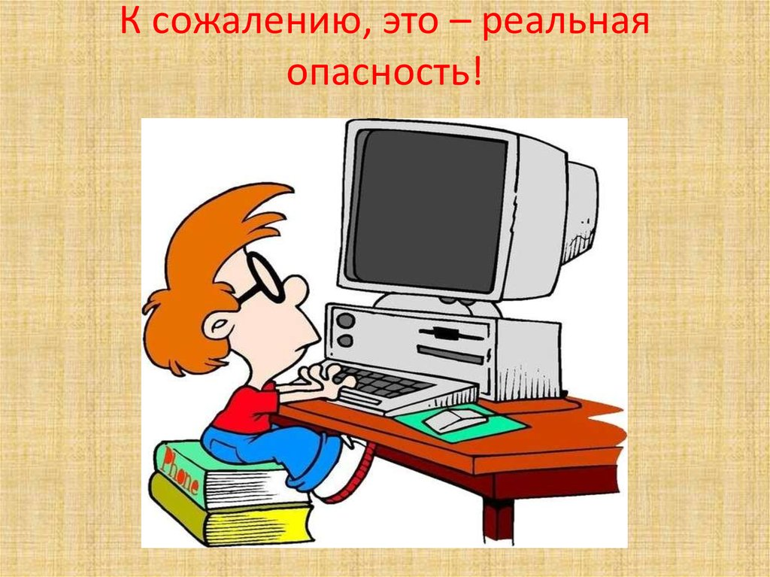
Уважаемые родители, помните!
1. По данным психофизиологов, детям до двух лет телевизор противопоказан, детям от 2-6 лет можно смотреть телевизор от 15 до 40 минут в день, начиная с 6 лет - не более 1 часа в день.
2. Родители должны регулировать «отношения» ребёнка с телевизором, контролировать, то, что он смотрит. Целесообразно самим тщательным образом просматривать телепрограммы и выбирать из них те, которые доступны Вашим детям как в плане интеллектуальном, так и эмоциональном.
3. Телевидение не подходит на роль главного воспитателя. Экран не заменит мамины сказки, разговоры с папой.
4. Постоянное проведение свободного времени у телевизора лишает ребенка полноценного детства. У него почти не остается времени на самоорганизацию, когда он сам или в компании сверстников мог бы придумывать себе игры, т.е. учился бы самостоятельности.
5. Избыточность информации – это тоже информационное насилие.

Информация об Интернет-ресурсах для заботливых родителей.

С каждым годом растет количество дошкольников-пользователей Интернет-сайтов. Однако часто дети встречаются с нелегальной и агрессивной информацией, подвергаются виртуальным домогательствам. Задача родителей грамотно воспитывать в детях компьютерную культуру. Взрослым необходимо анализировать и выбирать те ресурсы, которые могут помочь в воспитании и развитии детей. Предлагаем Вам информацию об интернет-сайтах, которые могут стать ценными помощниками в воспитании и развитии ваших детей.
www. interneshka.net (сайт для детей по безопасности в интернете)
www. solnet.ru (виртуальная школа для малышей, игры, мультфильмы, консультации специалистов, родительский опыт и т.д.)
www. klepa.ru (электронная версия детского журнала)
www/ teremok.ru (игры, стихи, песенки, детское творчество).

А так же , следуя нескольким простым правилам, вы сможете обезопасить ребенка, от опасностей кроющихся во всемирной «паутине»:
Правило 1. Внимательно относитесь к действиям ваших детей в «мировой паутине»:
Не отправляйте детей в «свободное плавание» по Интернету. Старайтесь активно участвовать в общении ребенка с Интернет, особенно на этапе освоения.
Беседуйте с ребенком о том, что нового для себя он узнает с помощью Интернет, чтобы вовремя предупредить угрозу.
Правило 2. Информируйте ребенка о возможностях и опасностях, которые несет в себе сеть:
Объясните ребенку, что в Интернете как в жизни встречаются и «хорошие», и «плохие» люди. Объясните, что если ребенок столкнулся с негативом или насилием от другого пользователя Интернет, ему нужно сообщить об этом близким людям.
Научите ребенка искать нужную ему информацию и проверять ее, в том числе с вашей помощью.
Научите ребенка внимательно относиться к скачиванию платной информации и получению платных услуг из Интернет, особенно путем отправки sms, – во избежание потери денег.
Сформируйте список полезных, интересных, безопасных ресурсов, которыми может пользоваться ваш ребенок, и посоветуйте их использовать.
Правило 3. Выберите удобную форму контроля пребывания вашего ребенка в Сети:
Установите на ваш компьютер необходимое программное обеспечение – решение родительского контроля и антивирус.
Если ваш ребенок остается часто дома один, ограничьте время пребывания вашего ребенка в Интернете.
Если компьютер используется всеми членами семьи, установите его в месте, доступном для всех членов семьи, а не в комнате ребенка.
Создавайте разные учетные записи на вашем компьютере для взрослых и детей. Это поможет не только обезопасить ребенка, но и сохранить ваши личные данные.
Регулярно отслеживайте ресурсы, которые посещает ваш ребенок. Простые настройки компьютера позволят вам быть в курсе того, какую информацию просматривал Ваш ребенок.
Правило 4. Регулярно повышайте уровень компьютерной грамотности, чтобы знать, как обеспечить безопасность детей:
Используйте удобные возможности повышения уровня компьютерной и Интернет грамотности, например, посещение курсов, чтение специальной литературы, консультации с экспертами.

